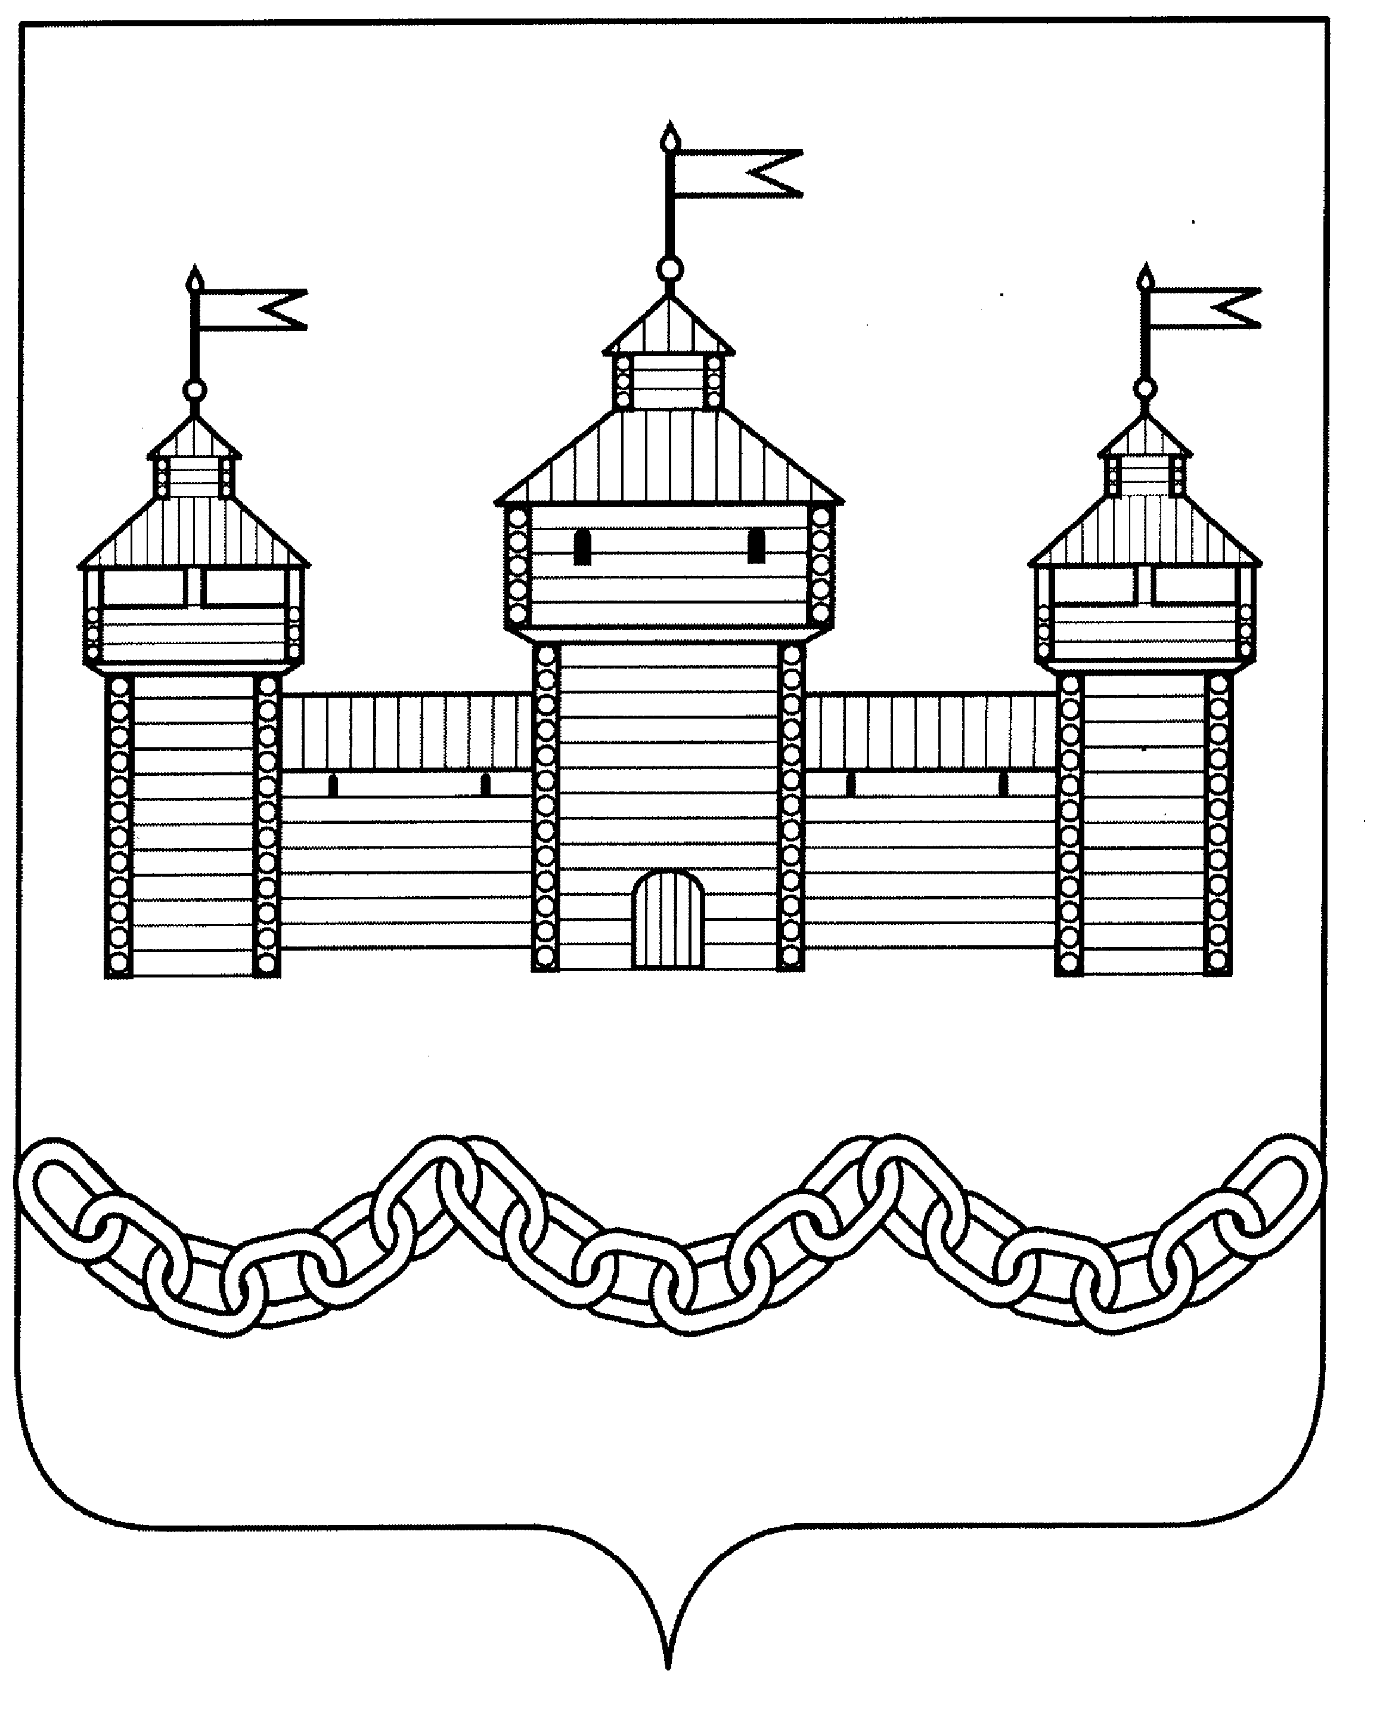
ПОСТАНОВЛЕНИЕ
АДМИНИСТРАЦИИ ДОБРОВСКОГО МУНИЦИПАЛЬНОГО РАЙОНА

с. Доброе

О дополнительных мерах по защите
населения в связи с угрозой распространения
новой коронавирусной инфекции
(2019-nСоѴ) на территории Добровского
муниципального района

В соответствии со статьей 4.1 Федерального закона от 21 декабря 1994 года №68-ФЗ «О защите населения и территорий от чрезвычайных ситуаций природного и техногенного характера», постановлением Правительства Российской Федерации от 30 декабря 2003 года №794 «О единой государственной системе предупреждения и ликвидации чрезвычайных ситуаций», приказом МЧС России от 22 января 2013 года №33 «Об утверждении порядка реализации и отмены дополнительных мер по защите населения и территорий от чрезвычайных ситуаций», распоряжением администрации Липецкой области от 10 марта 2020 года № 102-р «О введении режима повышенной готовности на территории Липецкой области», администрация Добровского муниципального района Липецкой области

ПОСТАНОВЛЯЕТ:

1. Принять дополнительные меры по защите населения в связи с угрозой распространения новой коронавирусной инфекции (2019- nСоѴ):
1.1. Запретить до 14 апреля 2020 года проведение спортивных, зрелищных, публичных и иных массовых мероприятий.
1.2. Временно приостановить:
1) проведение досуговых, развлекательных, зрелищных, культурных, физкультурных, спортивных, выставочных, просветительских, рекламных и иных подобных мероприятий с присутствием граждан, а также оказание соответствующих услуг, в том числе, в парках культуры и отдыха, торгово- развлекательных центрах, на аттракционах и в иных местах массового посещения граждан;
посещение гражданами зданий, строений, сооружений (помещений в них), предназначенных преимущественно для проведения вышеуказанных мероприятии (оказания услуг), в том числе, ночных клубов (дискотек) и иных
аналогичных объектов, кинотеатров (кинозалов), детских игровых комнат и детских развлекательных центров, иных развлекательных и досуговых заведений, а также ввести запрет на курение кальянов в ресторанах, барах, кафе и в иных общественных местах;
предоставление государственных и иных услуг в помещениях многофункциональных центров предоставления государственных и муниципальных услуг, за исключением услуг, предоставление которых осуществляется по предварительной записи граждан;
2) с 28 марта по 5 апреля 2020 года:
работу кафе, столовых, буфетов, баров, закусочных и иных предприятии общественного питания, за исключением обслуживания на вынос
без посещения гражданами помещений таких предприятий, а также доставки заказов. Данное ограничение не распространяется на столовые, буфеты, кафе и
иные предприятия питания, осуществляющие организацию питания для работников организаций;
работу объектов розничной торговли, за исключением аптек и аптечных
пунктов, а также объектов розничной торговли в части реализации продовольственных товаров и (или) непродовольственных товаров первой необходимости, указанных в приложении 1 к настоящему постановлению;
работу ярмарок;
работу парикмахерских;
работу косметических, массажных салонов, соляриев, бань, саун и иных объектов, в которых оказываются подобные услуги, предусматривающие присутствие гражданина, за исключением услуг, оказываемых дистанционным способом, в том числе с условием доставки;
оказание стоматологических услуг, за исключением заболеваний и состояний, требующих оказания стоматологической помощи в экстренной или
неотложной форме.
1.3. Обязать граждан:
1) посещавших территории, где зарегистрированы случаи новой коронавирусной инфекции (2019- nСоѴ):
сообщать о своем возвращении в Российскую Федерацию, месте, датах
пребывания на указанных территориях, контактную информацию на горячую
линию Липецкой области по номеру телефона +8(800)-450-48-48, горячую линию Добровского муниципального района +8 (800)-200-34-11;
при появлении первых респираторных симптомов незамедлительно обратиться за медицинской помощью на дому без посещения медицинских организаций;
соблюдать постановления руководителя Федеральной службы по надзору в сфере защиты прав потребителей и благополучия человека - Главного
государственного санитарного врача Российской Федерации, санитарных врачей о нахождении в режиме изоляции на дому;
2) прибывших из Китайской Народной Республики, Республики Корея,
Итальянской Республики, Исламской Республики Иран, Французской Республики, Федеративной Республики Германия, Королевства Испания иных
государств-членов Европейского союза, Республики Сербия, Республики Албания, Соединенного Королевства Великобритании и Северной Ирландии
Республики Северная Македония, Черногории, Княжества Андорра, Королевства Норвегия, Швейцарской Конфедерации, Исландии, Княжества Монако, Княжества Лихтенштейн, Республики Молдова, Республики Беларусь, Украины, Боснии и Герцеговины, Ватикана, Республики Сан-Марино, Республики Хорватия, Соединенных Штатов Америки, помимо мер, предусмотренных подпунктом 1 пункта 1.3 настоящего постановления, обеспечить самоизоляцию на дому на срок 14 дней со дня возвращения в Российскую Федерацию (не посещать работу, учебу, минимизировать посещение общественных мест);
3) совместно проживающих в период обеспечения изоляции с гражданами указанными в подпункте 2 пункта 1.3 настоящего постановления, а также с гражданами, в отношении которых приняты постановления санитарных врачей об изоляции, обеспечить самоизоляцию на дому на срок, указанный в подпункте 2 пункта 1.3 настоящего постановления, либо на срок, указанный в постановлениях санитарных врачей.
1.4. С 28 марта по 14 апреля 2020 года:
1) обязать соблюдать режим самоизоляции граждан в возрасте старше 65
лет, а также граждан, имеющих заболевания, указанные в приложении 2 к настоящему постановлению. Режим самоизоляции должен быть обеспечен по
месту проживания указанных лиц либо в иных помещениях, в том числе в жилых и садовых домах.
Режим самоизоляции может не применяться к руководителям и сотрудникам предприятий, организаций, учреждений и органов власти, чье нахождение на рабочем месте является критически важным для обеспечения их
функционирования, работникам здравоохранения, а также к гражданам определенным решением оперативного штаба по недопущению завоза и распространения новой коронавирусной инфекции на территории Добровского муниципального района Липецкой области (далее - Штаб);
2) ГУЗ «Добровская РБ» (Панкратов Ю. В.) обеспечить возможность оформления листков нетрудоспособности без посещения медицинских организаций для граждан, обязанных соблюдать режим самоизоляции в соответствии с подпунктом 1 пункта 1.4 настоящего постановления;
3) ОБУ ЦСЗН по Добровскому району (Глазунов Ю.И.):
обеспечить оперативное взаимодействие с гражданами, соблюдающими
режим самоизоляции в соответствии с подпунктом 1 пункта 1.4 настоящего постановления, в том числе через горячую линию, указанную в подпункте 1пункта 1.3 настоящего постановления;
обеспечить оказание гражданам, соблюдающим режим самоизоляции в
соответствии с подпунктом 1 пункта 1.4 настоящего постановления, возможных
мер адресной социальной помощи, в том числе с учетом их запросов поступающих на горячую линию, указанную в подпункте 1 пункта 1.3 настоящего постановления;
совместно с ГУЗ «Добровская РБ», главами сельских поселений Добровского муниципального района обеспечить в указанный период доставку гражданам, соблюдающим режим самоизоляции в соответствии с подпунктом 1 пункта 1.4 настоящего постановления, лекарственных препаратов, обеспечение которыми осуществляется по рецептам врачей бесплатно либо по льготным ценам, медицинских изделий, обеспечение которыми по рецептам врачей осуществляется бесплатно;
4) организациям, предоставляющим жилищно-коммунальные услуги, и
организациям, предоставляющим услуги связи, обеспечить неприменение в указанный период мер ответственности за несвоевременное исполнение гражданами, обязанными соблюдать режим самоизоляции в соответствии с подпунктом 1 пункта 1.4 настоящего постановления, обязательств по оплате за
жилое помещение, коммунальные услуги и услуги связи, а также обеспечить продолжение предоставления соответствующих услуг в указанный период. Наличие задолженности по внесению платы за жилое помещение и коммунальные услуги в указанный период не учитывается при принятии решения о предоставлении (при предоставлении) субсидий на оплату жилого помещения и коммунальных услуг.
1.5. Обязать всех работодателей, осуществляющих деятельность на территории Липецкой области:
обеспечить измерение температуры тела работникам на рабочих местах с обязательным отстранением от нахождения на рабочем месте лиц с повышенной температурой;
оказывать работникам содействие в обеспечении соблюдения режима
самоизоляции на дому;
при поступлении запроса Штаба незамедлительно представлять информацию о всех контактах заболевшего новой коронавирусной инфекцией
(2019-пСоѴ) в связи с исполнением им трудовых функций, обеспечить проведение дезинфекции помещений, где находился заболевший в связи с исполнением трудовых функций;
не допускать на рабочее место и (или) территорию организации работников из числа граждан, указанных в подпункте 2 пункта 1.3 настоящего
постановления, в абзаце первом подпункта 1 пункта 1.3 настоящего постановления, а также работников, в отношении которых приняты постановления санитарных врачей об изоляции;
перевести граждан, обязанных соблюдать режим самоизоляции в соответствии с подпунктом 1 пункта 1.4 настоящего постановления, с их согласия на дистанционный режим работы или предоставить им ежегодный оплачиваемый отпуск.
1.6. ГУЗ «Добровская РБ» (Панкратов Ю. В.):
обеспечить возможность оформления листков нетрудоспособности
без посещения медицинских организаций для лиц, указанных в пункте 1.3
настоящего постановления;
организовать работу медицинских организаций с приоритетом оказания медицинской помощи на дому лихорадящим больным с респираторными симптомами, посещавшим территории, где зарегистрированы случаи новой коронавирусной инфекции (2019- nСоѴ), и пациентам в возрасте старше 60 лет.
2. Заместителям главы администрации Добровского муниципального района Липецкой области Трубачевой Т. Б., Гладышеву С. С.:
организовать работу Штаба;
ежедневно представлять главе администрации Добровского муниципального района Липецкой области доклад о ситуации с распространением на территории Добровского муниципального района Липецкой области новой коронавирусной инфекции (2019- nСоѴ), количество заболевших, в том числе вновь выявленных случаях заражения инфекцией.
3. Органам местного самоуправления Добровского муниципального района Липецкой области обеспечить контроль за соблюдением требований Указа Президента Российской Федерации от 25 марта 2020 года № 206 «Об объявлении в Российской Федерации нерабочих дней» (далее — Указ) в соответствующих сферах деятельности.
4. Установить, что распространение новой коронавирусной инфекции (2019-nСоѴ) является в сложившихся условиях чрезвычайным и непредотвратимым обстоятельством, повлекшим введение режима повышенной готовности в соответствии с Федеральным законом от 21 декабря 1994 г. № 68-ФЗ «О защите населения и территорий от чрезвычайных ситуаций природного и техногенного характера», который является обстоятельством непреодолимой силы.
5. Рекомендовать руководителям организаций, предусмотренных пунктом 2 Указа, ограничить количество работников, не участвующих непосредственно в основной деятельности организаций и предприятий.
6. Рекомендовать гражданам избегать скопления численностью более 5
человек на расстоянии менее 2 метров друг от друга в общественных местах, а
также на объектах, деятельность которых не приостановлена.
8. Настоящее постановление вступает в силу с 28 марта 2020 года.

Глава администрации Добровского
муниципального района А.А.Попов

Приложение 1 к постановлению
администрации Добровского
муниципального района
«О дополнительных мерах по защите
населения в связи с угрозой распространения
новой коронавирусной инфекции
(2019- nСоѴ) на территории
Добровского муниципального района»

Перечень непродовольственных товаров первой необходимости

1. Санитарно-гигиеническая маска.
2. Антисептик для рук.
3. Салфетки влажные.
4. Салфетки сухие.
5. Мыло туалетное.
6. Мыло хозяйственное.
7. Паста зубная.
8. Щетка зубная.
9. Бумага туалетная.
10. Гигиенические прокладки.
11. Стиральный порошок.
12. Подгузники детские.
13. Спички.
14. Свечи.
15. Пеленка для новорожденного.
16. Шампунь детский.
17. Крем от опрелостей детский.
18. Бутылочка для кормления.
19. Соска-пустышка.
20. Бензин автомобильный.
21. Дизельное топливо.
22. Электролампочки.
23. Семена и посадочный материал.
24. Ритуальные принадлежности.

Приложение 2 к постановлению
администрации Добровского
муниципального района
«О дополнительных мерах по защите
населения в связи с угрозой распространения
новой коронавирусной инфекции
(2019- nСоѴ ) на территории
Добровского муниципального района»

Перечень заболеваний, требующих соблюдения режима самоизоляции

1. Болезнь эндокринной системы - инсулинозависимый сахарный диабет, классифицируемая в соответствии с Международной классификацией
болезней - 10 (МКБ-10) по диагнозу ЕЮ.
2. Болезни органов дыхания из числа:
2.1. Другая хроническая обструктивная легочная болезнь, классифицируемая в соответствии с МКБ-10 по диагнозу J44.
2.2. Астма, классифицируемая в соответствии с МКБ-10 по диагнозу J45.
2.3. Бронхоэктатическая болезнь, классифицируемая в соответствии с МКБ-10 по диагнозу J47.
3. Болезнь системы кровообращения - легочное сердце и нарушения
легочного кровообращения, классифицируемая в соответствии с МКБ-10 по
диагнозам 127.2,127.8,127.9.
4. Наличие трансплантированных органов и тканей, классифицируемых в соответствии с МКБ-10 по диагнозу Z94.
5. Болезнь мочеполовой системы¹ - хроническая болезнь почек 3-5 стадии, классифицируемая в соответствии с МКБ-10 по диагнозам N18.0, N18.3-N18.5.
6. Новообразования из числа²:
6.1. Злокачественные новообразования любой локализации', в том числе
самостоятельных множественных локализаций, классифицируемые в соответствии с МКБ-10 по диагнозам С00-С80, С97.
6.2. Острые лейкозы, высокозлокачественные лимфомы, рецидивы и
резистентные формы других лимфопролиферативных заболеваний, хронический миелолейкоз в фазах хронической акселерации и бластного криза, первичные хронические лейкозы и лимфомы¹, классифицируемые в соответствии с МКБ-10 по диагнозам С81-С96, D46.

1. При режиме самоизоляции допускается посещение медицинской организации по поводу основного заболевания.
2. Самоизоляция не распространяется на пациентов, отнесенных к третьей клинической группе (в онкологии).

